四川大学期末考试试题A (闭卷)
(2008-2009学年第2学期)

- 简答题 (本大题共4小题，每小题3分，共12分)
- 按照次序写出一个完整的编译器的各个阶段以及各个阶段的输入输出。

- 一个文法必须满足哪些条件才是LL(1)的？

- 给出上下文无关文法(Context-Free Grammar)的定义。

- 写正规表达式：所有不以0开头的十进制偶数的集合。

- 算法题 (本答题共1小题，每小题8分，共8分)
给出基于DFA进行词法分析的表驱动的实现算法。

- 分析题 (本答题共3小题，每小题分数见题首，共10分)
文法如下：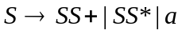
- (4分)给出句子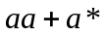的最右推导；
- (3分)构造(1)中句子的分析树；
- (3分)这个文法产生的语言是什么？

- 文法二义性分析题 (本大题共2小题，每小题5分，共10分)
文法如下：
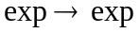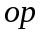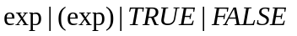
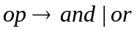
- 此文法是否为二义文法？为什么？
- 试将文法改写成非二义文法，要求运算符op是左结合的，且and的优先级高于or的优先级。

- DFA构造题 (本大题共3小题，每小题分数见题首，共20分)
已知正规表达式 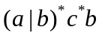
- (6分)使用Thompson构造方法构造对应的NFA；
- (8分)用子集构造法将得到的NFA确定化为DFA；
- (6分)将得到的DFA最小化。

- LL(1)分析题 (本大题共4小题，每小题5分，共20分)
文法如下：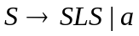
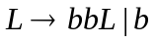
- 消除文法左递归，并提左因子；
- 为所得文法的每个非终结符构造First集和Follow集；
- 构造所得文法的LL(1)分析表；
- 所得文法是LL(1)文法吗？为什么？

- LR(k)分析题 (本大题共3小题，每小题分数见题首，共20分)
文法如下： 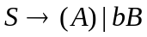
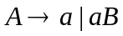
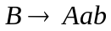
- (10分)构造文法的LR(0)项目的DFA；
- (6分)构造SLR(1)分析表；
- (4分)这个文法是SLR(1)文法吗？请说明是或不是的原因。

